**Interpolacja**

**Krystian Madej, 12.04.2024**

**1. Treść zadania**

Dla funkcji $e^{-k sin(mx)}$, $k=m=3$, wyznacz dla zagadnienia Lagrange’a i Hermite’a wielomian interpolujący w postaci Lagrange’a i Newtona, na przedziale  
[$a=-2π;b=π$].  
Interpolację przeprowadź dla różnej liczby węzłów. Dla każdego przypadku interpolacji porównaj wyniki otrzymane dla różnego rozmieszczenia węzłów: równoodległe oraz Czebyszewa (zera wielomianu Czebyszewa). Oceń dokładność, z jaką wielomian przybliża zadaną funkcję. Poszukaj wielomianu, który najlepiej przybliża zadaną funkcję. Wyszukaj stopień wielomianu, dla którego można zauważyć efekt Runge’go (dla równomiernego rozmieszczenia węzłów). Porównaj z wyznaczonym wielomianem dla węzłów Czebyszewa.

**2. Dane techniczne**

**­**Obliczenia zostały wykonane przy pomocy języka **C++20** na systemie **Windows 11**, kompilacja 22631.3296, procesor **64-bitowy** Intel Core i5-11400H 2.70GHz, kod kompilowany kompilatorem **MSVC** (wersja 19.39). Typ zmiennoprzecinkowy double (8-bajtowy).

**3. Realizacja ćwiczenia**

W celu wygenerowania węzłów zaimplementowano funkcje generujące:

* nodes::uniform (węzły równoodległe), korzystającą ze wzoru $x_{i}=a+\frac{b-a}{n-1}i$
* nodes::chebyshev (węzły czebyszewa), korzystającą ze wzoru $x_{i}=\frac{a+b}{2}+\frac{b-a}{2}cos⁡(\frac{2j-1}{2k}π)$

Następnie zaimplementowano funkcję interpolation::_lagrange, wykonującą interpolację metodą Lagrange’a. Przyjmuje tablicę wartości funkcji interpolowanej i tablicę z odpowiadającymi im węzłami, a zwraca obiekt wywoływalny, odpowiadający wielomianowi interpolacyjnemu. Istnieje też funkcja interpolation::lagrange, która przyjmuje funkcję interpolowaną, funkcję generującą węzły, ilość węzłów oraz przedział do interpolacji. Generuje ona dane na podstawie przekazanych argumentów, przekazując te dane do interpolation::_lagrange.

Analogicznie zaimplementowano metodę Newtona. Istnieją funkcje interpolation::newton i interpolation::_newton, realizujące przypadek ogólny, oraz interpolation::_newton_uniform i interpolation::newton_uniform, realizujące przypadek z równoodległymi węzłami.  
Dodatkowo, jeżeli do funkcji interpolation::newton przekażemy nodes::uniform, tak naprawdę wywoła się interpolation::newton_uniform.

Następnie zaimplementowano funkcję interpolation::_hermite, wykonującą interpolację metodą Hermite’a. Przyjmuje dwuwymiarową tablicę wartości funkcji interpolowanej i tablicę z odpowiadającymi im węzłami, a zwraca obiekt wywoływalny, odpowiadający wielomianowi interpolacyjnemu. W tablicy dwuwymiarowej wiersze odpowiadają kolejnym węzłom, natomiast kolumny kolejnym pochodnym  
(wiersz $i$-ty zawiera wartości $f\left(x_{i}\right),f^{'}\left(x_{1}\right),f^{''}\left(x_{1}\right),…,f^{\left(j\right)}\left(x_{i}\right)$). Istnieje też funkcja interpolation::hermite, która przyjmuje funkcję interpolowaną w postaci SymEngine::Expression, liczbę pochodnych do wykorzystania, funkcję generującą węzły, ilość węzłów oraz przedział do interpolacji. Generuje ona dane na podstawie przekazanych argumentów, przekazując te dane do interpolation::_hermite.  
Funkcja interpolation::_hermite korzysta z funkcji interpolation::precompute_hermite, przyjmującą dwuwymiarową tablicę wartości funkcji interpolowanej i tablicę z odpowiadającymi im węzłami, zwracającą krotkę zawierającą tablicę współczynników $b_{l}$, tablicę krotności $m_{i}$  
oraz sumę $\sum_{i=0}^{k}{m_{i}}$.

Pochodne są obliczane iteracyjnie, metodą SymEngine::Expression::diff. Zgodnie z poleceniem ustnym obliczam tylko pochodną pierwszego stopnia.

Zaimplementowano też funkcje obliczające błędy interpolacji:

* error::abs – przyjmująca funkcję interpolowaną, wielomian interpolujący i tablicę węzłów, zwracająca tablicę błędów bezwzględnych
* error::max – w 2 wersjach: pierwsza, przyjmująca funkcję interpolowaną, wielomian interpolujący i tablicę węzłów i obliczająca wcześniej błąd bezwzględny, i druga, przyjmująca tablicę błędów bezwzględnych, obie zwracają wartość maksymalną z tablicy błędów bezwzględnych
* error::sum_squared – w 2 wersjach: pierwsza, przyjmująca funkcję interpolowaną, wielomian interpolujący i tablicę węzłów i obliczająca wcześniej błąd bezwzględny, i druga, przyjmująca tablicę błędów bezwzględnych, obie zwracają sumę kwadratów błędów bezwzględnych

W funkcjach main prowadzone są obliczenia dla kolejnych ilości węzłów. Wartości funkcji interpolowanej, jak i interpolacji są zapisywane w plikach interpolation_results/result_<ilość węzłów>.txt  
Wartości błędów bezwzględnych w plikach interpolation_results/error_<ilość węzłów>.txt. Wartości maksymalne błędów bezwzględnych w pliku interpolation_results/max_abs.txt. Sumy kwadratów błędów bezwzględnych w pliku interpolation_results/sum_squared.txt

W folderze interpolation_images/ są zapisywane wykresy funkcji interpolowanej, interpolacji i wartości błędów.

Na koniec wykonano obliczenia dla liczby węzłów $>50$ celem wyznaczenia najlepiej przybliżającego wielomianu.

**4. Wyniki obliczeń i ich analiza  
4.1 Dla 7 węzłów**

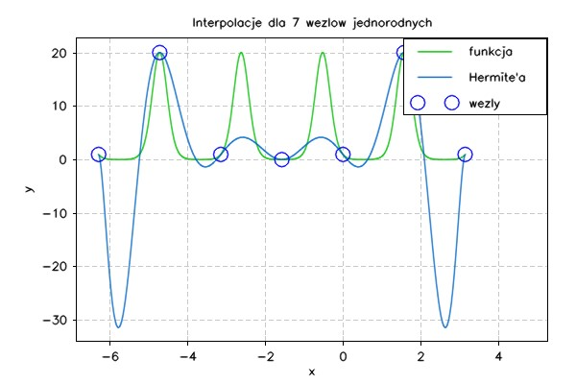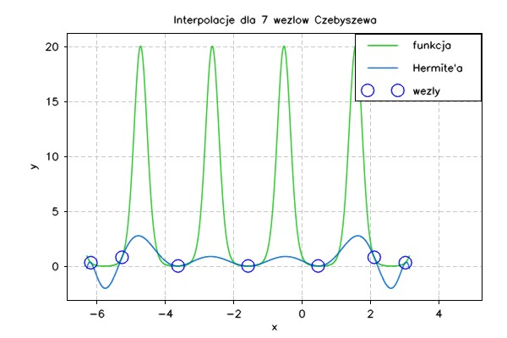

Wykres 4. Interpolacja metodą Hermite’a dla 7 węzłów Czebyszewa

Wykres 3. Interpolacja metodą Hermite’a dla 7 węzłów równoodległych

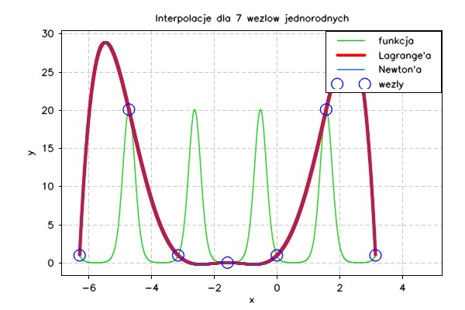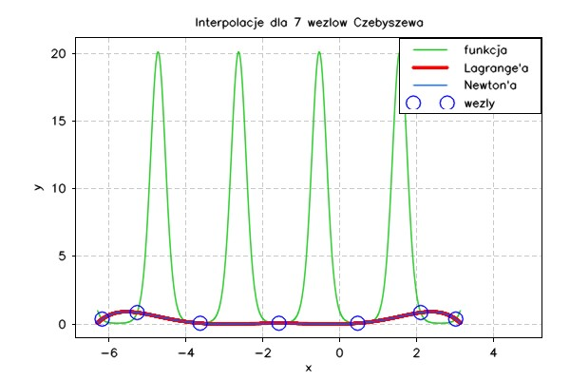

Wykres 1. Interpolacja metodami Lagrange’a i Newtona dla 7 węzłów równoodległych

Wykres 2. Interpolacja metodami Lagrange’a i Newtona dla 7 węzłów Czebyszewa

Przybliżenia dla 7 węzłów nie są zbyt dokładne, niezależnie czy użyto węzłów równoodległych czy Czebyszewa. Z obydwu to jednak węzły Czebyszewa dają średnio lepszą interpolację. Interpolacja Hermite’a węzłami równoodległymi zdaje się doświadczać wczesnego efektu Runge’go, jednak nie jest on zbyt dotkliwy.

Tabela 1. Błędy interpolacji dla 7 węzłów

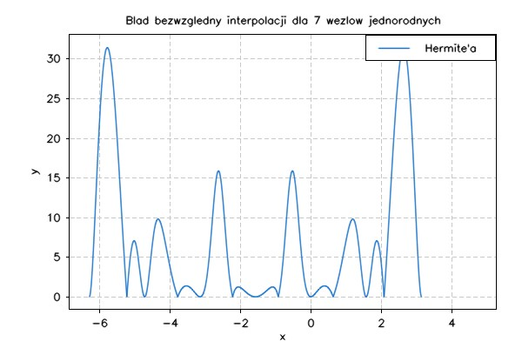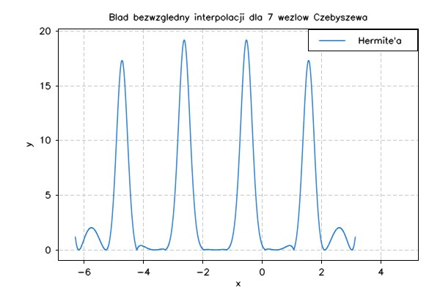

Wykres 8. Błędy interpolacji metodą Hermite’a dla 7 węzłów Czebyszewa

Wykres 7. Błędy interpolacji metodą Hermite’a dla 7 węzłów równoodległych

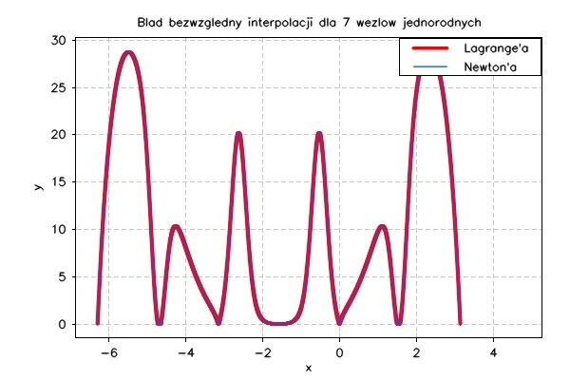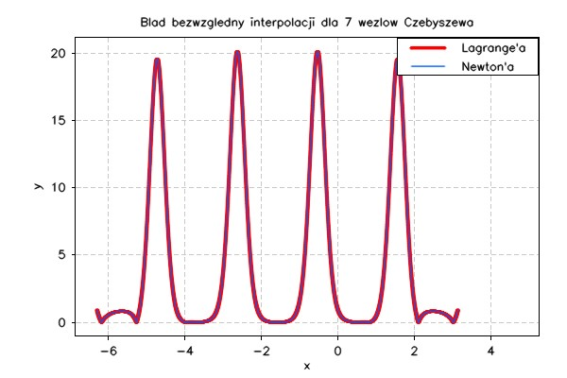

Wykres 5. Błędy interpolacji metodami Lagrange’a i Newtona dla 7 węzłów równoodległych

Wykres 6. Błędy interpolacji metodami Lagrange’a i Newtona dla 7 węzłów Czebyszewa

**4.2 Dla 10 węzłów**

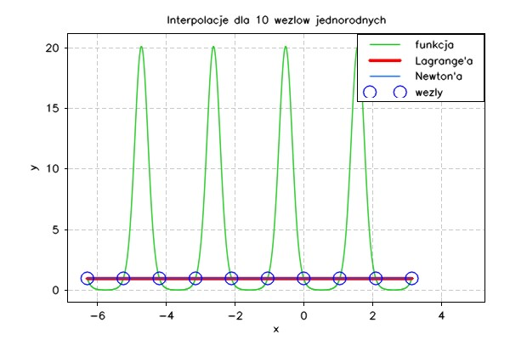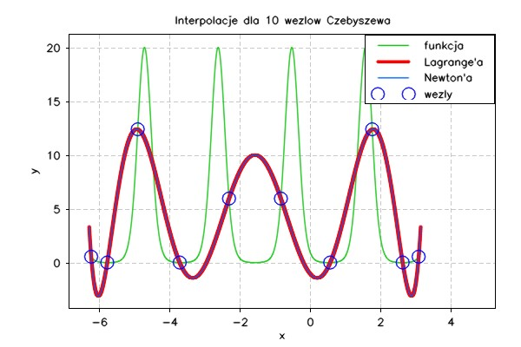

Wykres 9. Interpolacja metodami Lagrange’a i Newtona dla 10 węzłów równoodległych

Wykres 10. Interpolacja metodami Lagrange’a i Newtona dla 10 węzłów Czebyszewa

Przybliżenia dla 10 węzłów poprawiły wyniki węzłów równoodległych, jednak te intepolacje są mocno wypłaszczone. Interpolacja węzłami Czebyszewa jest średno gorsza od tez z 7 węzłami. Można jednak zauważyć, że intepolacje węzłami Czebyszewa zbliżają się kształtem do funkcji interpolowanej.

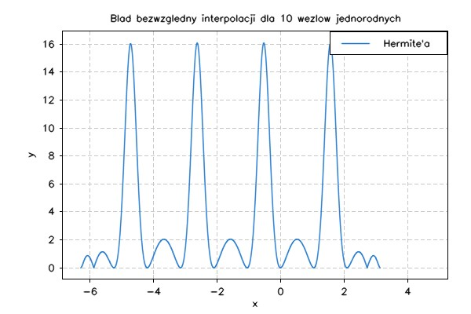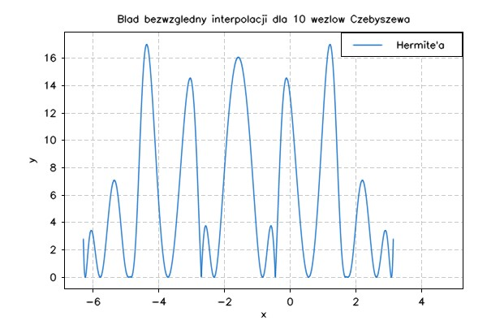

Wykres 16. Błędy interpolacji metodą Hermite’a dla 10 węzłów Czebyszewa

Wykres 15. Błędy interpolacji metodą Hermite’a dla 10 węzłów równoodległych

Tabela 2. Błędy interpolacji dla 10 węzłów

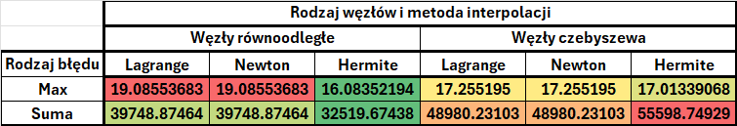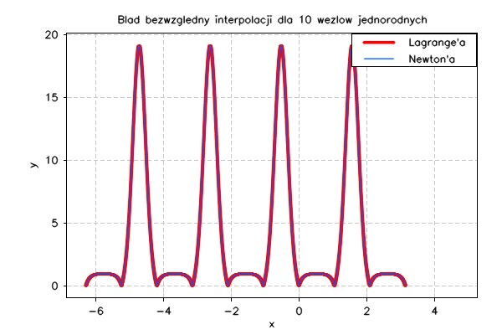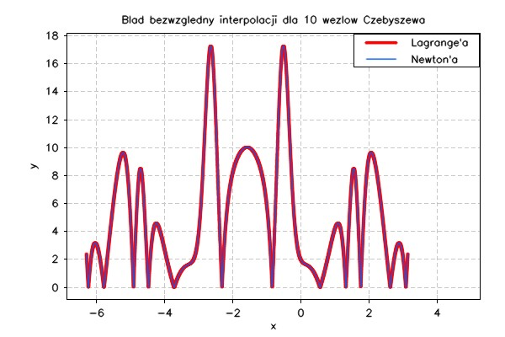

Wykres 13. Błędy interpolacji metodami Lagrange’a i Newtona dla 10 węzłów równoodległych

Wykres 14. Błędy interpolacji metodami Lagrange’a i Newtona dla 10 węzłów Czebyszewa

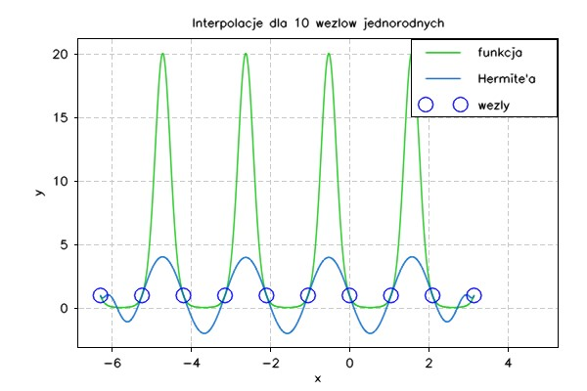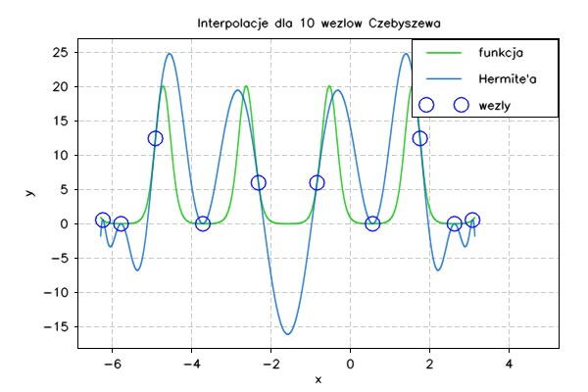

Wykres 12. Interpolacja metodą Hermite’a dla 10 węzłów Czebyszewa

Wykres 11. Interpolacja metodą Hermite’a dla 10 węzłów równoodległych

**4.3 Dla 15 węzłów**

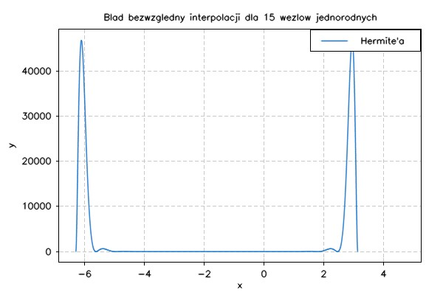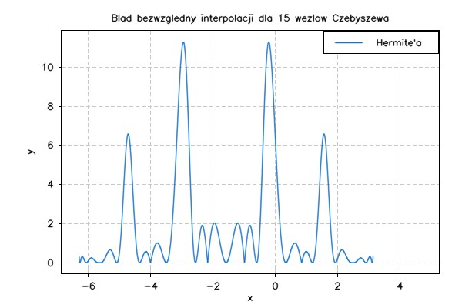

Wykres 24. Błędy interpolacji metodą Hermite’a dla 15 węzłów Czebyszewa

Wykres 23. Błędy interpolacji metodą Hermite’a dla 15 węzłów równoodległych

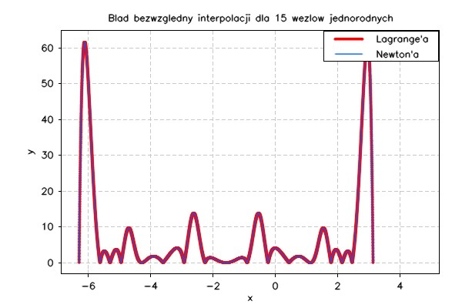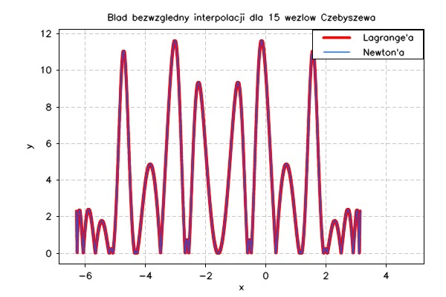

Wykres 21. Błędy interpolacji metodami Lagrange’a i Newtona dla 15 węzłów równoodległych

Wykres 22. Błędy interpolacji metodami Lagrange’a i Newtona dla 15 węzłów Czebyszewa

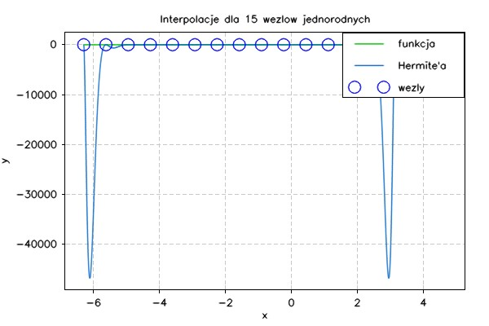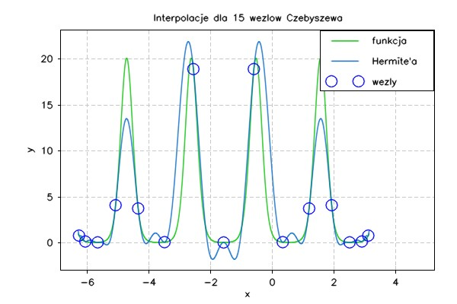

Wykres 20. Interpolacja metodą Hermite’a dla 15 węzłów Czebyszewa

Wykres 19. Interpolacja metodą Hermite’a dla 15 węzłów równoodległych

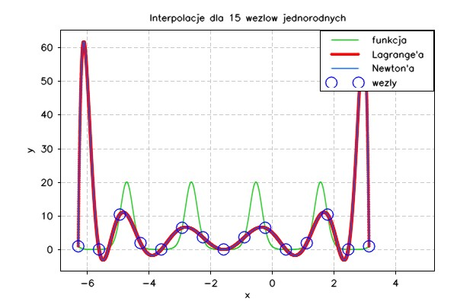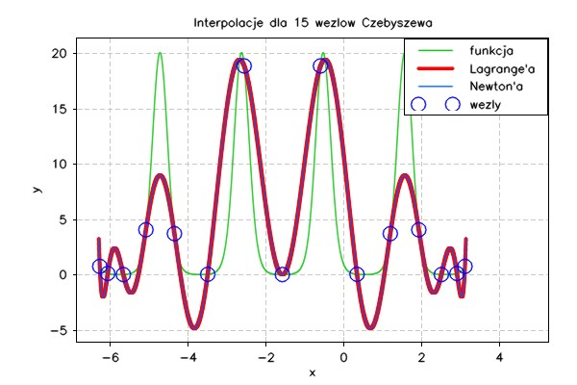

Wykres 17. Interpolacja metodami Lagrange’a i Newtona dla 15 węzłów równoodległych

Wykres 18. Interpolacja metodami Lagrange’a i Newtona dla 15 węzłów Czebyszewa

Dla interpolacji 15 równoodległymi węzłami widać wyraźny efekt Runge’go. Zgodnie z przewidywaniami, nie występuje on dla węzłów Czebyszewa, które coraz lepiej przybliżają funkcję interpolowaną.

Tabela 3. Błędy interpolacji dla 15 węzłów

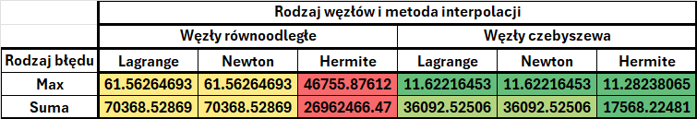

**4.4 Dla 20 węzłów**

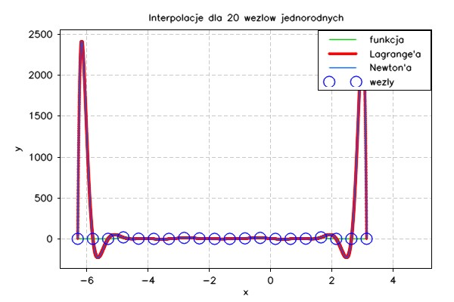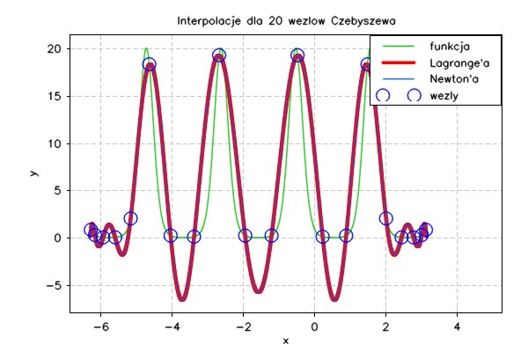

Wykres 25. Interpolacja metodami Lagrange’a i Newtona dla 20 węzłów równoodległych

Wykres 26. Interpolacja metodami Lagrange’a i Newtona dla 20 węzłów Czebyszewa

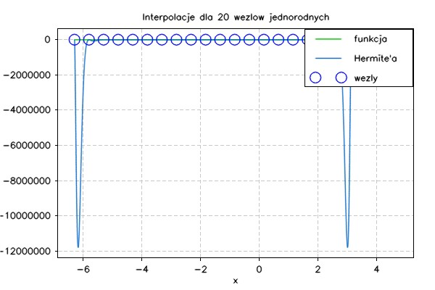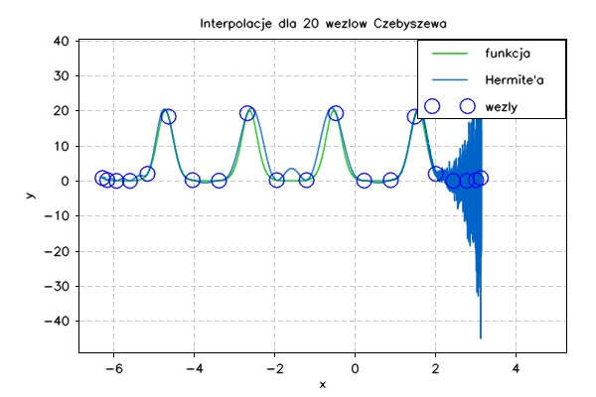

Wykres 28. Interpolacja metodą Hermite’a dla 20 węzłów Czebyszewa

Wykres 27. Interpolacja metodą Hermite’a dla 20 węzłów równoodległych

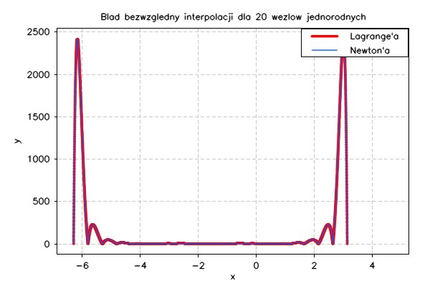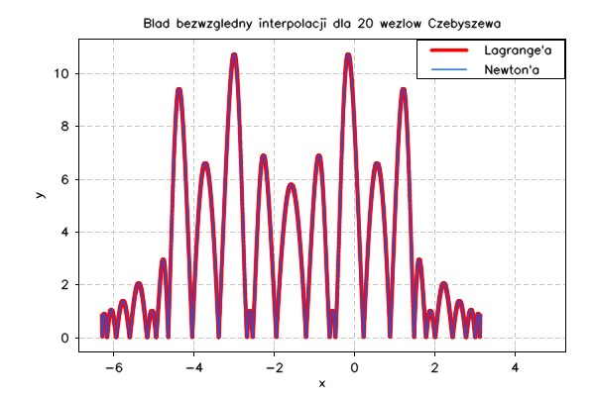

Wykres 29. Błędy interpolacji metodami Lagrange’a i Newtona dla 20 węzłów równoodległych

Wykres 30. Błędy interpolacji metodami Lagrange’a i Newtona dla 20 węzłów Czebyszewa

Podobnie jak poprzednio, interpolacje węzłami równoodległymi mają efekt Runge’go. Co natomiast rzuca się w oczy to błędy (numeryczne) na końcu przedziału przy metodzie Hermite’a i węzłach Czebyszewa. Nie licząc ich interpolacja bardzo przypomina funkcję interpolowaną. Tak samo inne metody coraz lepiej przybliżają funkcję.

Tabela 4. Błędy interpolacji dla 20 węzłów

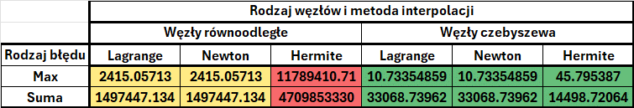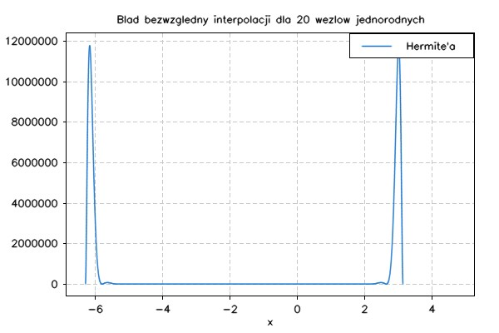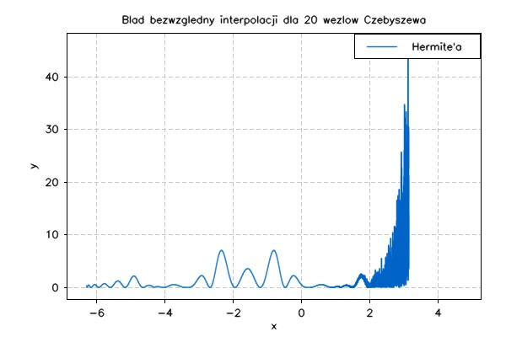

Wykres 32. Błędy interpolacji metodą Hermite’a dla 20 węzłów Czebyszewa

Wykres 31. Błędy interpolacji metodą Hermite’a dla 20 węzłów równoodległych

**4.5 Dla 40 węzłów**

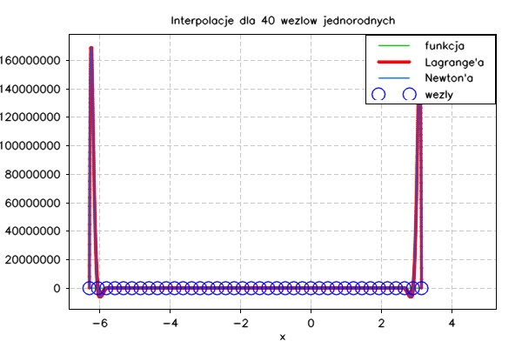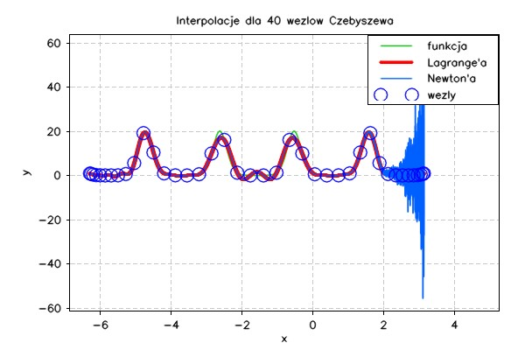

Wykres 33. Interpolacja metodami Lagrange’a i Newtona dla 40 węzłów równoodległych

Wykres 34. Interpolacja metodami Lagrange’a i Newtona dla 40 węzłów Czebyszewa

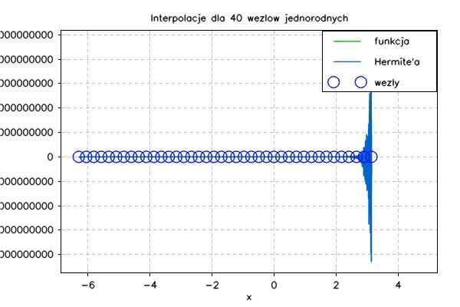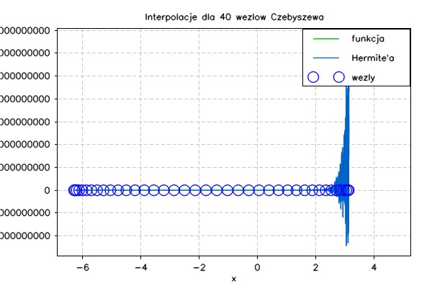

Wykres 36. Interpolacja metodą Hermite’a dla 40 węzłów Czebyszewa

Wykres 35. Interpolacja metodą Hermite’a dla 40 węzłów równoodległych

Jak łatwo zauważyć, dla 40 węzłów interpolacji, żadna metoda oprócz Lagrange’a z węzłami Czebyszewa, nie może być użyta, ze względu na albo efekt Runge’go, albo błędy numeryczne.

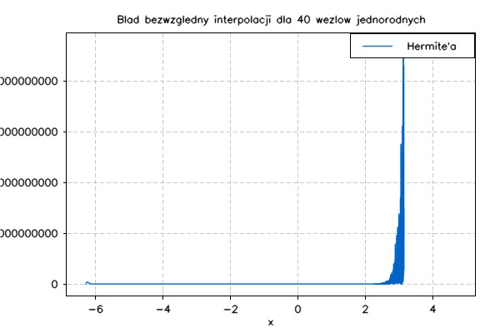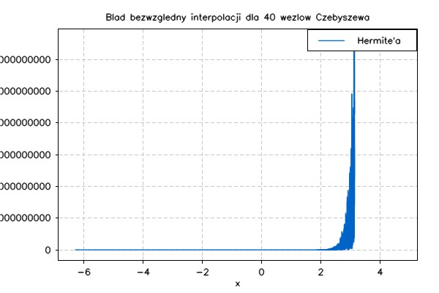

Wykres 40. Błędy interpolacji metodą Hermite’a dla 40 węzłów Czebyszewa

Wykres 39. Błędy interpolacji metodą Hermite’a dla 40 węzłów równoodległych

Tabela 5. Błędy interpolacji dla 40 węzłów

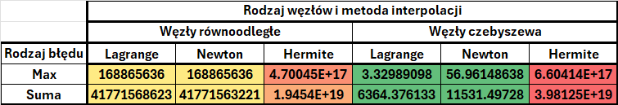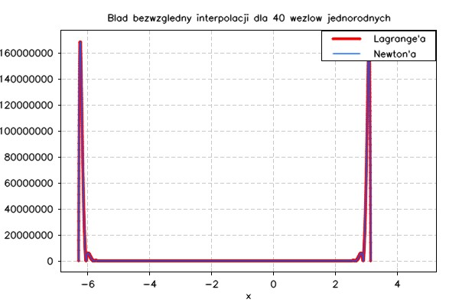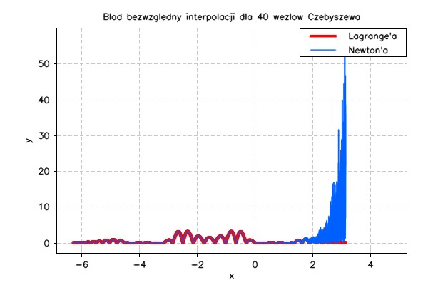

Wykres 37. Błędy interpolacji metodami Lagrange’a i Newtona dla 40 węzłów równoodległych

Wykres 38. Błędy interpolacji metodami Lagrange’a i Newtona dla 40 węzłów Czebyszewa

**4.6 Najlepiej przybliżający wielomian**

Aby móc stwierdzić który wielomian jest najlepiej przybliżający, należy wziąć pod uwagę błąd maksymalny, jak i sumę średniokwadratową błędów.



Tabela 6. Błędy maksymalne interpolacji

Tabela 7. Suma błędów interpolacji

Jak widać w powyższych tabelach wszystkie metody interpolacji tracą na dokładności, im więcej mają węzłów interpolacyjnych. Wyjątkiem jest metoda Lagrange’a dla węzłów Czebyszewa. Zatem dla tej metody będą prowadzone dalsze obliczenia.

Obliczono błąd maksymalny jak i sumę błędów dla liczby węzłow od 100 do 341 włącznie. Błąd maksymalny osiągnął najmniejszą wartość dla 289 węzłów i wynosił $9.237055564881302⋅{10}^{-14}$, natomiast najmniejsza suma błędów była dla 278 węzłów i wynosiła $7.193017015350023⋅{10}^{-12}$. Dla większych ilości węzłów błędy zaczynały rosnąć.

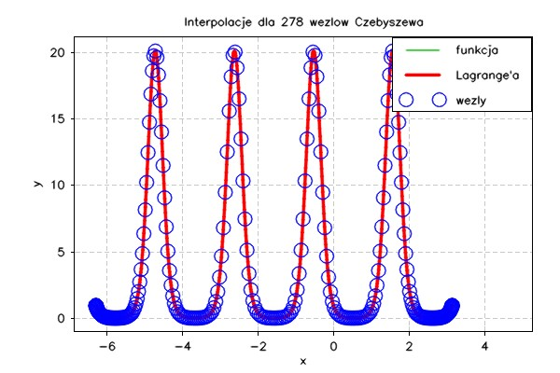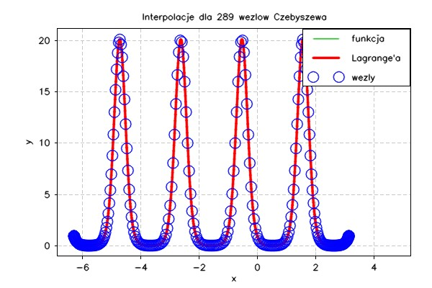

Wykres 41. Interpolacja metodą Lagrange’a 278 węzłów Czebyszewa

Wykres 42. Interpolacja metodą Lagrange’a 289 węzłów Czebyszewa

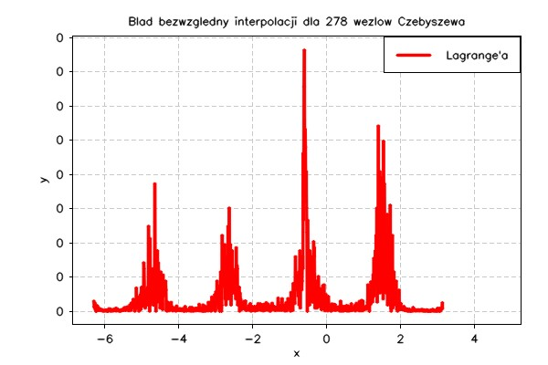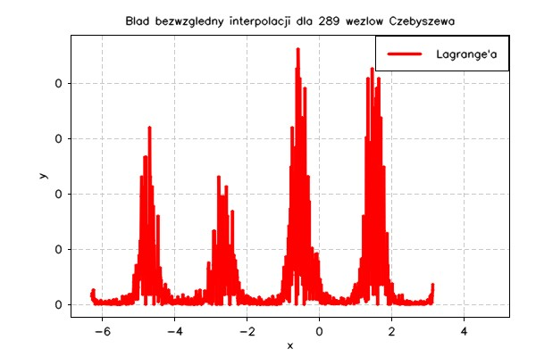

Wykres 44. Błędy interpolacji metodą Lagrange’a dla 289 węzłów Czebyszewa

Wykres 43. Błędy interpolacji metodą Lagrange’a dla 278 węzłów Czebyszewa

**5. Wnioski**

Pomimo oczywistych zalet, jak np. równość pierwszych pochodnych na węzłach, intepolacja metodą Hermite’a nie pozwala na interpolowanie większą ilością węzłów. Powodem jest efekt Runge’go lub błędy numeryczne.

Błędy metody Lagrange’a z węzłami Czebyszewa dla większej ilości węzłów malały, podczas gdy dla innych metod rosły.